Информационное письмо

В период с октября 2017 года по май 2018 года АНО «ЦДО — «АЛЬФА-ДИАЛОГ» проводит социально значимый проект «Школа диалога народов России: литература и жизнь».
Проект направлен на воспитание в подрастающем поколении россиян взаимопонимания и взаимоуважения между народами нашей страны, формирование мотивации у школьников к чтению и изучению литературы народов России, которая обладает большим эстетическим и духовно-нравственным потенциалом.
Ключевой идеей проекта является идея диалога культур через пробуждение интереса и развития мотивации у школьников к литературе народов России, которая в наибольшей степени раскрывает духовный мир и жизнь каждой национальности.
Проект реализуется на средства гранта Президента Российской Федерации на развитие гражданского общества, предоставленного Фондом президентских грантов.
Проект проводится в 2 этапа:
- первый этап (заочный) — конкурс творческих работ. К участию в Конкурсе приглашаются учащиеся 7–11 классов. Работы на конкурс принимаются с 10 октября 2017 года по 31 декабря 2017 года;
- второй этап (очный) — программа в Санкт-Петербурге (5 дней, апрель 2018).
К участию в Конкурсе приглашаются учащиеся 7–11 классов.
Конкурс предполагает написание творческой работы по одному из 3 вариантов заданий:
1. Сочинение на литературную тему
• Представления о добре и зле в национальном и русском фольклоре (произведения по выбору учащихся).
• Тема природы в произведениях национальной и русской литературы: опыт сопоставительного анализа (произведения по выбору учащихся).
• Внутренний мир человека в произведениях национальной и русской литературы: опыт сопоставительного анализа (произведения по выбору учащихся).
2. Сопоставительный анализ переводов художественного текста
• Сравнение переводов одного из стихотворений русского поэта на родной язык (по выбору участников конкурса).
• Сравнение переводов стихотворения национального поэта на русский язык (по выбору участников конкурса).
3. Национальная литература и кино
Эссе на тему «Произведение национальной литературы, по которому я бы снял фильм». Выберите произведение национальной литературы, по которому бы вы хотели снять фильм. Расскажите о своем выборе, предложите сценарную заявку на фильм, «подберите» актеров. Придумайте название для фильма. В чем ваша киноинтерпретация будет следовать литературному произведению, а в чем — отличаться от текста? Мотивируйте свою позицию.
Прием работ: с 10 октября 2017 г. по 31 декабря 2017 г. (включительно).
Объявление результатов: 31 января 2018 г. Список победителей будет опубликован на сайте alfa-dilaog.ru.
Для участия в конкурсе необходимо направить заявку и текст работы по электронной почте konkurs@alfa-dialog.ru.
Победители конкурса (25 чел.) в сопровождении педагогов приглашаются к участию в петербургском этапе Проекта (апрель 2018) за счет средств гранта. Лучшие работы по решению конкурсной комиссии будут опубликованы в журнале «Дружба народов». Все участники конкурса получат сертификаты (в электронной форме).
Подробная информация, бланк заявки, правила оформления работ и критерии оценки — в Положении о конкурсе.
Победители конкурса приглашаются к участию в очном этапе за счет средств гранта.
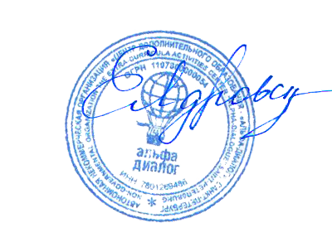
Подробная информация о конкурсе, Положение: alfa-dialog.ru/konkursdialog.
Справки по телефону: (812) 386-10-68.

Директор АНО «ЦДО — «АЛЬФА-ДИАЛОГ»,
доктор педагогических наук Ядровская Е. Р.

Лицензия на ведение образовательной деятельности № 0326 от 25 января 2013 (серия 78ЛО1 № 0000333), выдана Комитетом по образованию Санкт-Петербурга.

